Портал Образование Костромской области
Интернет – представительство МОУ СОШ №21
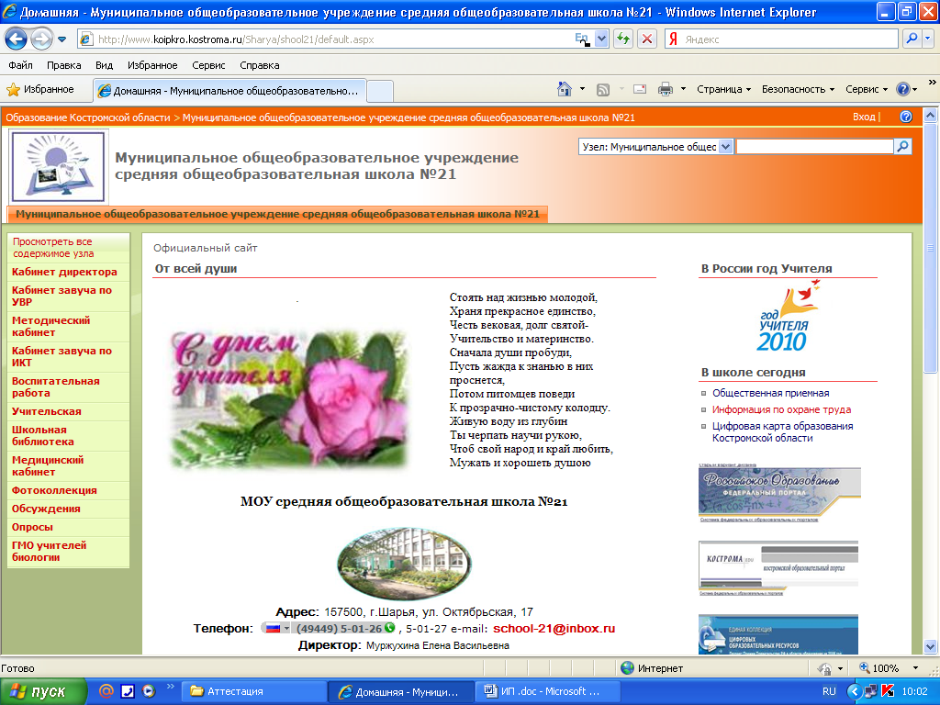
(координатор Лиганова Ю.В.)

Электронный кабинет ГМО учителей биологии
(координатор Лиганова Ю.В.)
Электронный кабинет Лигановой Ю.В.
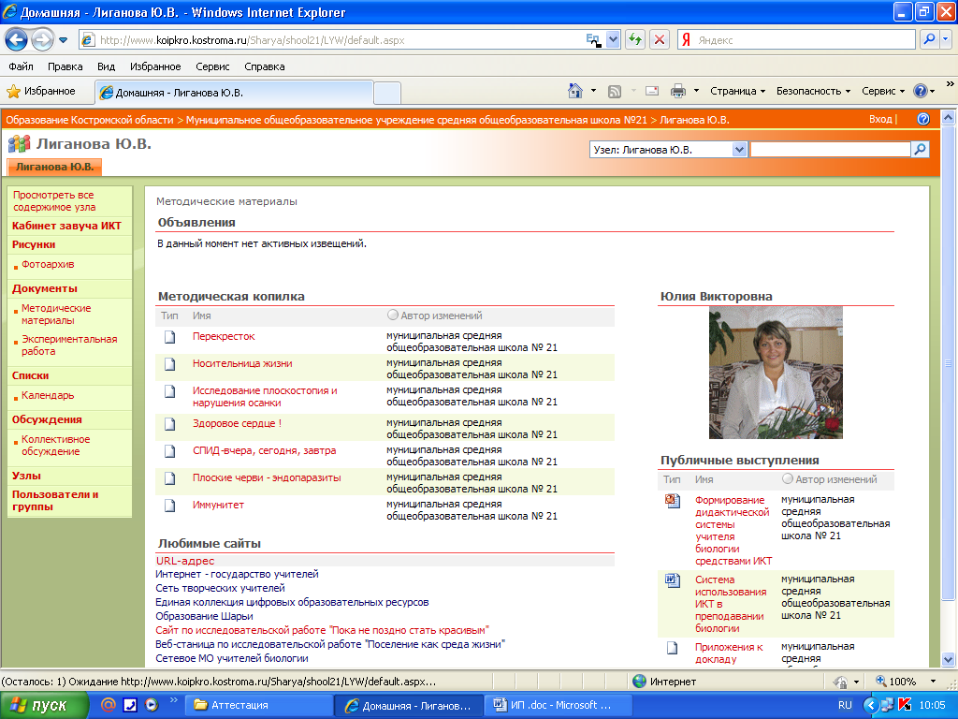
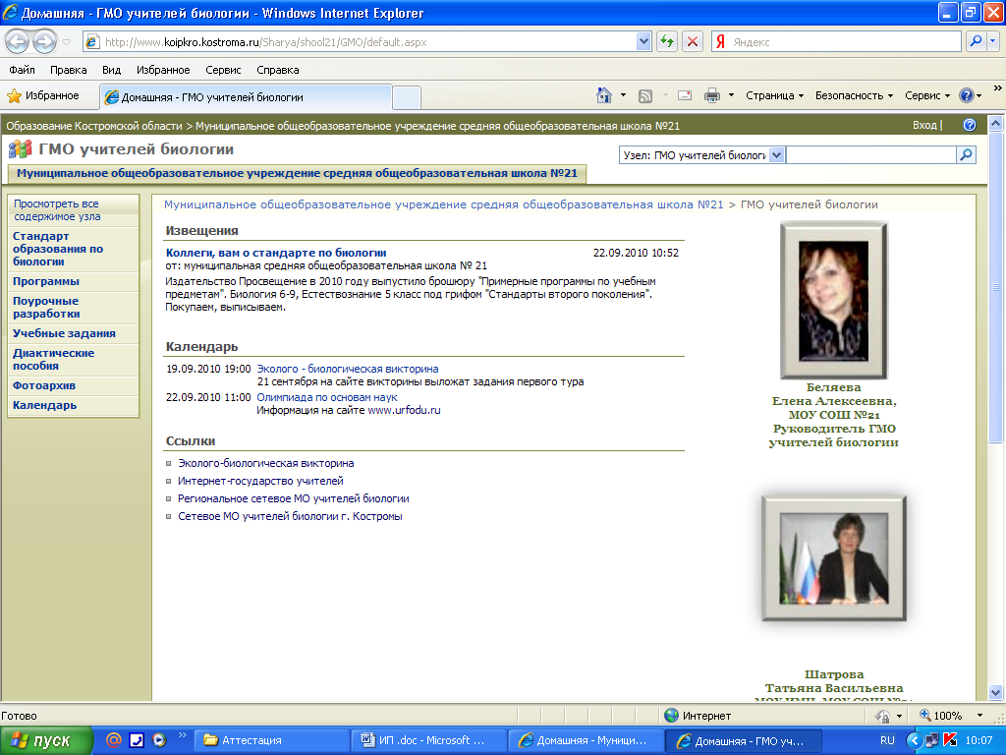
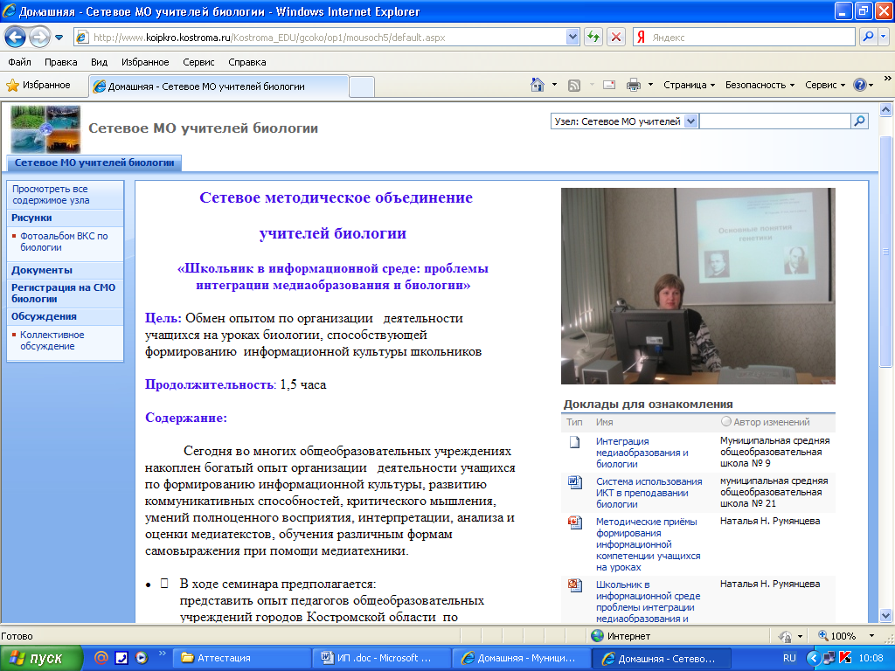
Электронный кабинет сетевого МО учителей биологии

